Конструкт организации совместной деятельности
Организация занятий

Дата:12.04.2023г.
ДОО: МБДОУ № 12
Тема: «Звуки и краски весны».
Образовательная область: Художественно- эстетическая,
Вид деятельности:Музыкальная,художественно-эстетическое развитие, речевое развитие, физическое развитие, познавательное развитие.
Форма организации: групповая, подгрупповая, индивидуальная
Группа: подготовительная к школе группа
Средства:
- мультимедийные – презентация;
- литературные - стихи, загадки;
- музыкальные- произведение

Учебно-методический комплект:
- Федеральный государственный образовательный стандарт дошкольного образования / Министерство образования и науки Российской Федерации приказ от 17 октября 2013г. № 1155
- Образовательная программа дошкольного образования МБДОУ № 12

Цель: Развитие умений и навыков музицирования, используя ритмические двигательные упражнения, песни, игры.

Задачи:
- обучающие:
- Учить исполнять ритмический рисунок.

- Добиваться дружного ансамблевого исполнения на детских музыкальных инструментах.

- воспитательные:
Воспитывать дружеские взаимоотношения между детьми, привычку заниматься сообща.

- развивающие:
-Развивать слуховое внимание,чувство ритма.
Мышление, мелкую моторику кистей рук, умение получать удовольствие от результата своей работы.
Методы и приемы: Словесный, наглядный, познавательный.
Материалы и оборудование:
Здоровьесберегающие технологии: Физминутка

Этапы | Деятельность педагога | Деятельность детей | Ожидаемые результаты
1. Организационный момент.  Введение в ситуацию (мотивация, постановка проблемы)  Мотивация к деятельности: | Психологический настрой.  Музыкальный руководитель:Проходите, ребята. Давайте проверим, с каким настроением вы пришли сегодня.  Психогимнастика.  К солнышку потянулись,  Лучик взяли,  К сердцу прижали,  Людям отдали  И улыбнулись!  И сказали всем: «Здравствуйте»  Создание проблемной ситуации:  Музыкальный руководитель: Молодцы! Всем пожелали здоровья, но мне ребята, что – то тревожно на душе. Сегодня я пришла в музыкальный зал и заметила, что здесь кто-то был: во – первых, на полу я нашла вот эти следы (показать макет следа,  во-вторых, на столе с музыкальными инструментами я вижу лишние предметы. Посмотрите внимательно и скажите, какие из них лишние?  (на столе лежат кисточка и палитра)  – Верно, ребята я с вами согласна, что палитра и кисточка среди музыкальных инструментов лишние. А как вы думаете, кто мог оставить здесь эти предметы?  Я тоже так думаю, что кисточку и палитру здесь забыл художник. Но что же он здесь делал?  Целевая установка:Музыкальный руководитель: Да, наверно, художник здесь рисовал картины, и какую — то картину не успел дорисовать. Интересно какую? Посмотрите на экран, может быть там вы найдёте ответ.  Кто догадался, какую картину не успел дорисовать художник?  Правильно, это картина о весне. Ребята, я думаю, что мы с вами можем сделать сюрприз художнику – раскрасить весеннюю картину.  Вы согласны помочь ему? А как?  Я предлагаю раскрашивать не красками, а музыкальными звуками, а начнём мы с солнышка, споём для него приветственную песенку.  Песня «Весна».Муз. и слова Г. Ларионовой. | Дети слушают воспитателя,  пропевают  дети отвечают.  ответ детей  ответ детей  ответ детей  ответ детей | Создание положительного эмоционального фона.
2. Актуализация (повтор, закрепление) знаний и умений | А мы с вами погуляем по весенним дорожкам.Возьмите ложки.  Музыкально-ритмические движения: Пойдём по дорожке прямой, вы идите вслед за мной. (Дети идут, размеренно ударяя ногами об пол).  Слышите, дятел стучит о сучок: Тук-тук… тук-тук! И мы повторим этот звук.  Сейчас по тропинке свернули направо. (Дети идут, размеренно ударяя ногами об пол).  Увидели зайца, он прыгнул в канаву, а ножки стучат: Туки-туки-туки-тук, туки-туки-туки-тук!  Повторим этот звук. (Коллективное повторение ритмического рисунка. )  Идём по тропинке, идём не спеша. (Дети идут, равномерно ударяя ногами об пол)  Вот вышли на полянку – кругом тишина, только стучат два весёлых бобра: тук-тук-да-тук, тук-тук-да-тук! (Коллективное повторение ритмического рисунка.)  Смотрите на дереве снова дятел сидит  И клювом своим телеграмму стучит.  туки — туки ТУК, туки- туки ТУК!  Всем друзьям своим на юг ТУК! ТУК! ТУК! ТУК!  Телеграммы срочно шлет туки — туки ТУК, туки- туки ТУК!  Что весна уже идет ТУК! ТУК! ТУК! ТУК!  Что растаял снег вокруг туки — туки ТУК, туки- туки ТУК!  Что подснежники цветут туки — туки ТУК, туки- туки ТУК!  Дятел зиму зимовал, ТУК! ТУК! ТУК! ТУК!  В жарких странах не бывал ТУК! ТУК! ТУК! ТУК!  И понятно почему туки — туки ТУК, туки- туки ТУК!  Скучно дятлу одному! ТУК! ТУК! ТУК! ТУК! | Закрепление детьми знаний.  Ответы детей:. | Актуализация имеющихся знаний и представлений у детей.  Развитие артикуляционной речи.
3. Затруднение в ситуации (постановка проблемы) | Музыкальный руководитель: Молодцы! Все старались выполнить верно, ритмический рисунок. Смотрите, наш дятел надел яркое оперение. Телеграмма быстро долетела до птиц Ребята, а вы знаете, кто нас услышал? Жаворонок! Это такая маленькая птичка. Стих Артура.  СЛУШАНИЕ «ЖАВОРОНОК» М.И.ГЛИНКА И ПРОСМОТР ИЛЛЮСТРАЦИИ С ЖАВОРОНКОМ.  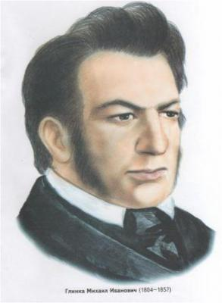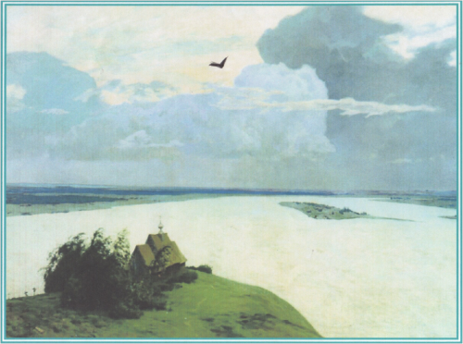  Какое у вас настроение? Её написал композитор Михаил Иванович Глинка. Называется она «Песнь жаворонка».  А давайте её украсим звучанием других инструментов: колокольчиков, треугольников, металлофонов. Итак, мы с вами превращаемся в музыкантов – исполнителей. Вспомните, как называется большой состав инструментов?  Дети: Оркестр.  Правильно! Кто же в оркестре самый главный? Кого музыканты - исполнители слушаются?  Уля. Он руками машет плавно, слышит каждый инструмент.  Он в оркестре самый главный, он в оркестре – президент!  Дети: Дирижёр.  Муз. руководитель: Можно я буду дирижёром? А вы будьте внимательны! На какой инструмент покажу, тот и играть будет.  ИСПОЛНЕНИЕ «ЖАВОРОНКА» ГЛИНКИ НА ДЕТСКИХ ИНСТРУМЕНТАХ  Молодцы! Вы внимательно слушали музыку и выполняли все мои команды. Настоящие музыканты! Я думаю, что композитору М.И.Глинке вы бы понравились. | Ответы детей. | Развитие логического мышления.
4.Кулинария  «Открытие» нового знания (способа действия) | Исследовательская деятельность. Воспитатель и помощник воспитателя  Ребята, в старину люди даже зазывали перелётных птиц, чтобы они быстрее прилетели в родные края.  А зазывали их закличками. Вот одна из них.  Закличка  Жаворонки, перепёлушки,  Птички ласточки!  Прилетите к нам!  Весну ясную, весну красную  Принесите нам!  Не только закличками зазывали птиц, но и хозяйки пекли птиц. Считалось, что именно они на своих крыльях и приносят весну. Желая их поторопить, хозяйки пекли из теста фигурки птичек с крылышками, глазками – «жаворонков», которых называли детьми или братьями перелётных птиц.  Их рассаживали на проталинах, крышах, деревьях и стогах сена, раздавали всем членам семьи и в том числе детям, а те с криками и смехом бежали закликать жаворонков, а с ними и весну. И старались испечь этих птиц к 22 марта Дню птиц, который в народе ещё назывался Сороки. Мы с вами будем стряпать жаворонка из песочного теста.  Ну что ж проходим кто желает испечь печенье Жаворонок в центр Кулинарии.  А еще центр Науки и песка и центр художественного творчества и центр Музицирования. | Наблюдают за действиями воспитателя, отвечают на вопросы, играют.  Готовые работы дети раскладывают на поднос | Активизировать познавательную деятельность детей. Развитие артикуляционной речи, мышления.
6.  Рефлексия | Рефлексивная технология.  Что нового вы узнали сегодня? Что больше всего понравилось? | Индивидуальные высказывания детей. | Владеть устной речью, умение выражать свои мысли.

